THE INVISIBLE FISH
Ivano Sossella
a cura di Ida Terracciano
Testo poetico di Paolo Gentiluomo
Acquario Civico di Milano
dal 27 ottobre al 26 novembre 2023
inaugurazione giovedì 26 ottobre ore 18:00
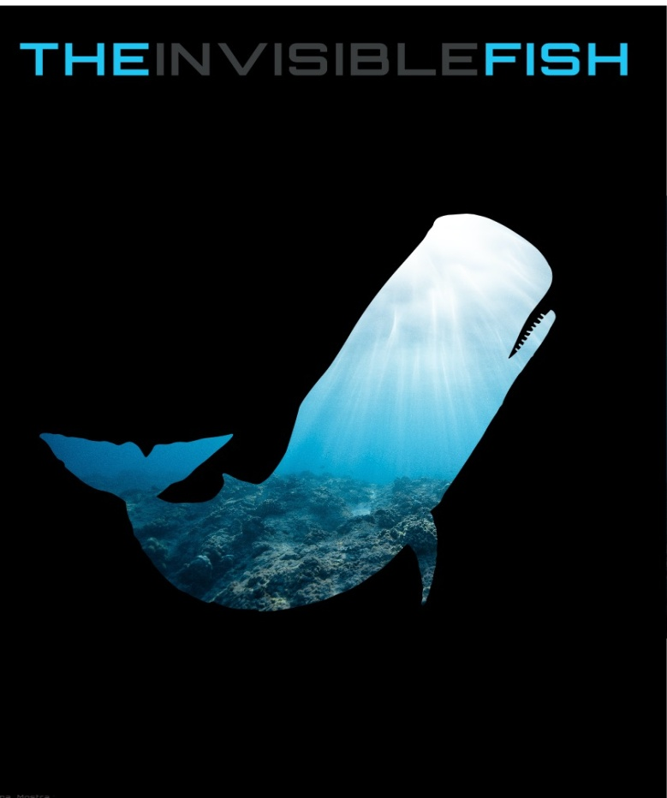

Giovedì 26 ottobre, l’Acquario Civico di Milano presenta la mostra THE INVISIBLE FISH di Ivano Sossella con la curatela di Ida Terracciano, promossa dal Comune di Milano Cultura e dall’Acquario e Civica Stazione Idrobiologica.
Ivano Sossella, che ha studiato chimica e arte, predilige la dimensione intellettuale dei linguaggi visivi, confermandosi così un artista sperimentale attento alla ricerca più che ai sistemi tradizionali dell’arte. La sua notorietà in Europa è collegata all’imprevedibilità delle sue proposte, ottenuta con l’utilizzo di strumenti sempre più flessibili e aperti. Le tappe del suo percorso hanno incluso la dimensione dello spazio sociale e di tutte quelle componenti collegate allefunzioni d’uso dell’arte in ambito privato (dai quadri alle tappezzerie) e in ambito pubblico, come i valori simbolici della politica internazionale (bandiere nazionali). Una scelta artistica provocatoria che ha progressivamente trasformato l'assenza in un valore estetico, recuperando l’esperienza del movimento artistico Neo-Concettuale degli anni Novanta.
Il progetto espositivo THE INVISIBLE FISH propone un’installazione realizzata in dialogo con le funzioni didattico- espositive dell’Acquario Civico di Milano, individuando nel fenomeno “dell’assenza” un motivo di riflessione in cui è il pubblico a percepire sé stesso al centro della fruizione, diventando testimone di quell'evento di sparizione di cui il pesce invisibile è protagonista.
Ivano Sossella propone una considerazione sul processo di 'cancellazione' che sta vivendo il mondo ittico, legato alla scomparsa di alcune specie autoctone e, a tal fine, si avvale di opere di natura figurativa insieme ad interventi di natura testuale e contributi sonori.
Il recupero del tradizionale criterio tassonomico di documentazione per immagini delle specie esistenti, proprio delle scienze naturali, è il fil rouge intorno al quale si snoda il percorso espositivo, anche se il metodo enciclopedico di riproduzione risulta svuotato della sostanza iconica e ricostruito attraverso il susseguirsi dei profili delle forme scomparse.
La mostra presenta complessivamente dieci opere che non sono in alcun modo raggruppabili tra loro per definizioni o principi di serialità. Si tratta, infatti, tra supporti in legno e in carta, di un’unica e ripetuta produzione le cui forme delle diverse specie ittiche sono accomunabili solo dalla relazione con quelle presenti nell’Acquario, con quelle in via di estinzione o segnalate come del tutto estinte.
All’interno dell’esposizione un ruolo importante è svolto dalla presenza di un acquario nel quale gli osservatori potranno scorgere THE INVISIBLE FISH che: ...attende di essere visto ma nessuno lo vede…
La dimensione evocativa, scaturita dall’incontro tra la parola e il suono, è affidata alla collaborazione con il poeta e performer Paolo Gentiluomo, autore della Cantilena dell’ittiofauna, un poemetto composto di sette testi dedicati alle specie del mondo ittico e ispirato alla Piccola cosmogonia portatile di Raymond Queneau. La registrazione del componimento ad opera dell’autore si diffonde all'interno degli ambienti espositivi; ogni singolo testo si articola attraverso l'azione di mantra che collegano, in sottofondo, l’intera cantilena.
La sera dell’inaugurazione i visitatori potranno prendere parte all’azione performativa dell’artista e partecipare al riconoscimento e alla donazione del pesce invisibile che certamente sarà visto passare o nascondersi tra le piante, in un gioco psicologico tra presenza e assenza.

Note sull’artista
Ivano Sossella nasce a Genova nel 1963 e studia chimica e arte. Da ragazzo accompagna gli studi con l’attività giornalistica e lo studio musicale. Nel 1987 inizia l’attività espositiva inizialmente a Genova e Milano (Galleria Pinta, Galleria Diagramma Inga Pin, Galleria Paolo Vitolo) all’interno di un “gruppo” di artisti (Luca Vitone, Maurizio Cattelan, Tommaso Tozzi e altri) per poi acquisire un respiro internazionale (Museo Pecci, Prato; Museo Carrara, Bergamo; Ludwig Museum, Vienna; Kunstraum, Monaco) e pubblico (Documenta IX, Kassel; XLV Biennale di Venezia).
Il suo lavoro è sempre stato ancorato alla relazione sia linguistica che formale dell’agire artistico.
Partecipa a mostre organizzate da Achille Bonito Oliva, Angela Vettese, Giorgio Verzotti, Luca Beatrice, Andrea Del Guercio.
Sossella affianca all’attività espositiva l’organizzazione di mostre e esposizioni. In uscita la sua prossima pubblicazione: Artistario, l’arte dalla A alla Zeta.

Note su Paolo Gentiluomo
Scrittore performativo, ha all’attivo musica industriale (TamQuamTabulaRasa), un collettivo di pronto intervento poetico (“Altri Luoghi”), la partecipazione ai lavori del Gruppo 93, il ruolo di “poeta gentiluomo” e “guardialinee” negli spettacoli Danze minute e sTANZe della coreografa e danzatrice contemporanea Aline Nari, la messa in opera di un varietà patafisico (Mosche Bianche & Pecore Nere).
Nel 1995 ha pubblicato il volume Novene irresistibili (Ed. Periferia, Cosenza), nel 1998 Catalogo (Ed. Zona, Lavagna GE), nel 2003 il manualetto per i ragazzi Poemificio (Ed. D’If, Napoli), nel 2005 Dice con quanti denti quest’amor ti morde (Emilio Mazzoli Editore, Modena, finalista al Delfini), e nel 2007 La ragion totale (Zona, Arezzo, finalista al Tassoni 2008, segnalato al Montano 2009).

Note sulla curatrice
Ida Terracciano è storica e critica d’arte. È professore a contratto in Elementi d’iconografia e iconologia all’Accademia di Belle Arti di Brera. Ha lavorato con la rivista Ticino Finanza e attualmente collabora con la Rivista Segno. Ha curato mostre, pubblicato articoli e saggi su riviste specialistiche e pubblicato monografie e cataloghi in Italia e all’estero (Johan & Levi, Skira, Silvana Editoriale, Verlagsanstalt Tyrolia).
Vive e lavora a Milano.

Acquario Civico di Milano
L'Acquario Civico di Milano fu edificato nel 1906 nell'ambito dell'Esposizione Internazionale di Milano su progetto di Sebastiano Locati (1861-1939) ed è l'unico padiglione, costruito nel parco Sempione, a non essere stato smantellato una volta conclusosi l'evento. È il terzo acquario più antico d'Europa. Attualmente l’Acquario Civico di Milano che è parte dell’Area Mostre e Musei scientifici del Comune di Milano, promuove attività di ricerca e di divulgazione nel campo delle scienze acquatiche. E’ un luogo dinamico, che propone eventi culturali incentrati sulla contaminazione tra arte e scienza, contribuendo ad arricchire l’offerta museale milanese. Oltre ai percorsi strettamente inerenti agli scopi di divulgazione scientifica, numerose sono le mostre d’arte contemporanea realizzate al suo interno. Dopo la ristrutturazione, su progetto degli architetti Piero De Amicis e Luigi Maria Guffanti, grande attenzione è stata rivolta all’attività espositiva dedicata all’arte contemporanea, arricchendo la mission dell’Istituto.

SCHEDA TECNICA
Titolo
THE INVISIBLE FISH

Sede
Acquario Civico di Milano
Viale Gladio, 2 (MM Lanza)
Date al pubblico
27 ottobre 2023- 26 novembre 2023
Mostra a cura di
Ida Terracciano
Orario di apertura
da martedì a domenica 10:00-17:30
Ultimo ingresso ore 17:00 con biglietto
Chiusura biglietteria 16:30
Lunedì chiuso
Biglietto
euro 5,00 intero, euro 3,00 ridotto (la visita alla mostra è compresa nel biglietto d’ingresso all’Acquario) TEL. 0288465750
Informazioni
www.acquariodimilano.it
Ufficio stampa del Comune di Milano
Elena Conenna
E: elenamaria.conenna@comune.milano.it

